106年度文化部華山小客廳徵展辦法

- 宗旨：

為扶植國內文化創意產業發展，協助國內微型文創業者解決通路市場不足等問題，本部規劃免費提供位於華山文化創意產業園區（以下簡稱華山文創園區）之「華山小客廳」場地，以徵展方式徵選進駐之業者，並將優先提供獲本部獎勵補助之圓夢計畫業者與微型文創業者現場創作體驗或展示作品/商品之用；其次為提供文創產業未來新秀（含文創相關科系學生）或獲國外展賽得獎者申請作為創作展或成果展示之用，期能提升文創業者作品/商品曝光度，增進業者與市場之交流，促進文創產業發展。

- 徵展主題、檔期及地點：
  - 主題：本年度以「越在地．越國際」作為華山小客廳之策展主軸，鼓勵文創業者運用臺灣在地文化力、創意力作為創作能量，將臺灣長久累積的珍貴文化資產與卓越的創造力，透過不同呈現方式連結與再現土地與人民的歷史記憶，如：歷史再現、文創商品、傳統技藝、數位媒體等多元方式，訴諸故事手法並重新詮釋在地文化的生命價值，期以多樣方式推出各檔期策展內容。除本部自行策劃1-2場相關主題展覽活動外，另規劃釋出下列9檔期，並分別設定主題進行徵展，請申請單位自行考量產品特性、徵展主題概念及檔期等，擇一適宜之檔期提出申請，每檔展出時程以完整起迄時間為原則。
  - 檔期（共9檔，時間暫訂如下，本部得視實際需要，與獲選之策展單位協調展出檔期）：
 | 106年檔期時程
展覽檔期 | 1/3-1/25 | 2/8–3/2 | 3/10-4/1 | 6/24-7/16 | 7/24-8/15
 | 8/23-9/14 | 9/22-10/14 | 10/22-11/13 | 11/21-12/13

  - 地點：本部華山小客廳（華山文創園區中四館2樓）。

- 徵展說明：
  - 徵展對象：
- 符合文化創業產業發展法第三條第1項第1款至第7款及第15款之文化創意事業（即指視覺藝術產業、音樂及表演藝術產業、文化資產應用及展演設施產業、工藝產業、電影產業、廣播電視產業、出版產業、流行音樂及文化內容產業）。
- 國內各大專校院與前開文創產業相關科系之學生。
- 協助文創事業業者策展之自然人或法人。
  - 策展內容：

需符合本案宗旨，可為單一公司產品或聯合數家公司產品共同展出。
  - 展場面積及設備：
- 本展場總面積約為70坪。

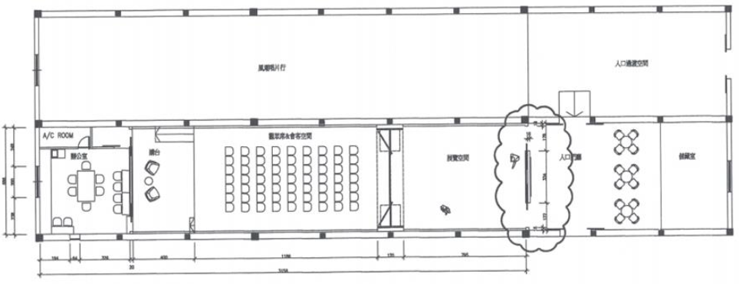華山小客廳平面圖
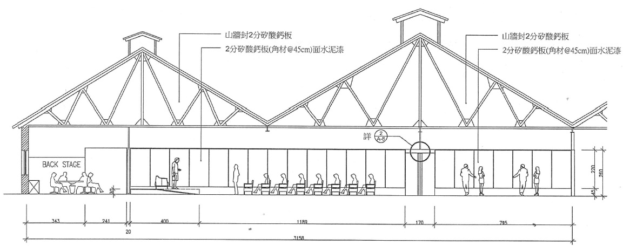

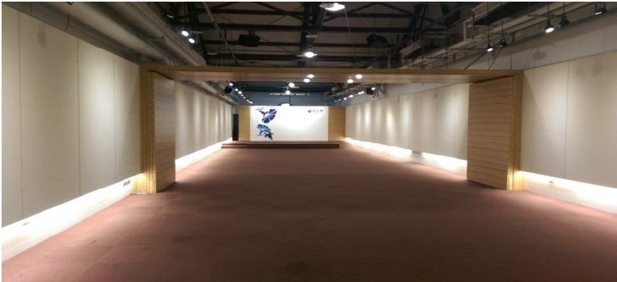
華山小客廳立面圖

華山小客廳場地空間
- 相關設備：

華山小客廳設備清單
編號 | 財產名稱 | 數量 | 備註
1 | 100吋電動布幕 | 1面 | AH100
2 | EPSON投影機 | 1臺 | EB-1900（4000流明）
3 | EPSON原廠遙控器 | 1支 | EB-1900原廠遙控器／白色
4 | 壓克力主席桌 | 1張 | 10mm壓克力製
5 | 10吋主喇叭 | 2支 | MACROM
6 | 8吋輔助喇叭 | 4支 | MACROM
7 | Mixer櫃(大)／音響設備 | 1臺 | 41U活動機櫃X1
8 | Mixer櫃(大)／音響設備 | 1臺 | MIKE ACT-787  無線麥克風接收主機
9 | Mixer櫃(大)／音響設備 | 1臺 | 總電源X1
10 | Mixer櫃／音響設備  （聲道立體聲混音器） | 1座 | Inter M MX-642
11 | 多媒體光碟播放機 | 1套 | Pioneer  （含遙控器一隻）
12 | 手握式無線麥克風 | 2支 | 黑色金屬x2  (請自備電池)
13 | Mixer櫃(大)／  音響設備 | 1臺 | 訊號自動迴授抑制器（WORK WEF1010）X1
14 | Mixer櫃(大)／  音響設備 | 1臺 | interM、EQ9231  GRAPHIC EQUALIZER  等化器X1
15 | Mixer櫃(大)／音響設備 | 1臺 | 專業功率擴大機（STK V6）X1
16 | Mixer櫃(大)／  綜合擴大機／  前級式功率擴大機 | 1臺 | Rick Digital Karaoke
17 | Mixer櫃(小)／音響設備 | 1臺 | 活動機櫃X1
18 | Mixer 櫃(小)／  監視系統  （含螢幕1臺  主機1臺  遙控器1支  滑鼠1支） | 1套 | JSC-720HD/SE
19 | Mixer櫃(小)／  音響設備／  記者錄音信號分配專用  （音源收錄） | 1臺 | RANE DA216S  與監聽喇叭為一組
20 | Mixer櫃(小)／  音響設備／  記者錄音信號分配專用  (監聽喇叭) | 1臺 | 與音源收錄為一組
21 | 擴音機／移動式音響  （含1支麥克風） | 1臺 | PA-8810CD/50W移動式/PROMIC
22 | 組合式會議長桌 | 16張 | 180CM*60CM*74CM
23 | 白色圓形洽談桌 | 4張 | 90x75H
24 | 折合木方桌 | 10組 | 一張桌面搭配一組椅腳
25 | 玻璃面深色木製茶几 | 1張
26 | 白色方型茶几 | 1張
27 | 藤編三角白面咖啡桌 | 1張 | 搭配兩張籐編座椅
28 | 藤編座椅 | 2張 | 搭配籐編三角白面桌
29 | 可收納皮製座椅 | 120張
30 | 白色椅凳 | 1張
31 | 布面椅凳／旋轉扶手椅 | 18張 | 紅色6張 黑色12張
32 | 白色矮長櫃 | 2架 | 119x63白色
33 | 矮活動櫃 | 4個 | 400x600x570
34 | 展示櫃 | 10組
35 | 塑鋼面推車 | 1臺
36 | 鋁折合梯／爬梯 | 1架 | 10尺
37 | 飲水機 | 1臺
38 | 雙面展示版架／  告示板 | 2架 | 告示版90CM*180 CM*  加輪子200CM高
39 | 白板 | 1面
40 | 組裝式吊燈 | 54支
  - 收費標準：

場地無租借費用，惟須繳交保證金新臺幣10,000元整，俟展期結束，並確認無待解決事項後，本部將全數無息歸還；另若有水電等支出，參展單位須自行負擔使用期間之相關費用。
  - 甄選作業：
- 書面審查：

依據申請文件進行書面審查，確認報名資格符合及資料齊備，本部將通知參選業者出席參加評審會議。
- 評審會議：

將邀請專家組成評審小組，由申請者提出10分鐘之簡報說明並就委員提問進行答詢，評選委員就評分項目評分，擇其中最優者前12名(正選9名、備選3名)。
- 評分標準：
項次 | 項目 | 占比 | 評分重點
1 | 展出規劃（含現場創作體驗或展品呈現） | 50% | 展示空間規劃完整性、創意表現
2 | 現場創作體驗或展品之創新性 | 40% | 創作體驗或展品獨特創新性、設計原創性
3 | 簡報答詢 | 10% | 簡報及答詢之完整及適切性
- 核定單位數：

每檔期以1個展示計畫案(個展或聯展)為原則，惟本部得視實際徵展情況彈性調整。
- 重要時程：
項次 | 項目 | 內容說明
1 | 報名日期 | 即日起至105年11月4日截止。
2 | 評審會議 | 暫訂105年11月中下旬。
3 | 評審結果公布 | 暫訂105年12月上旬，將公布於本部文化創意推動服務網及文創咖啡廳媒合平臺，並以e-mail通知參展單位。
4 | 確認檔期 | 請於評審公布後5個工作日內，向本部確認並登記檔期，保證金至遲應於展前14日繳交，否則視同放棄。本部得逕通知備選者遞補。
- 報名方式：

請備妥下列資料（如為多家廠商辦理聯展，應由一家廠商擔任策展單位代表，填寫報名資料、切結書等並依本案展出規定負策展單位各項責任）：
    - 策展報名表：請填妥報名表（附件1）。
    - 展出規劃說明表：請填妥說明表（附件2），並提供表列所需完整之展品資訊。
    - 切結書：請填妥切結書（附件3），並加蓋公司章與負責人印章（正本）。（若為自然人或個人工作室則可免蓋公司章）。
    - 簡報檔：內容請包含策展公司／品牌介紹、空間規劃及展出內容圖文說明等。
    - 申請方式：申請單位請檢具上述資料，裝訂成冊共8份及電子光碟1片，採郵寄掛號(以郵戳為憑，郵戳日期以截止日為限)。
    - 寄送地址：24219新北市新莊區中平路439號 行政院新莊聯合辦公大樓南棟15樓/文化部 文創發展司 產業應用科(106年度文化部華山小客廳徵展)

- 展出規定：
  - 策展單位於場地使用期間，須自行對展覽品投保必要之保險；貴重展品請自行聘僱警衛加強保全或另行投保，如有任何毀損或遺失，本部（含本部委託執行單位）不負任何賠償責任。
  - 策展單位場地使用期間，如有人員傷亡，由策展單位承擔，本部（含本部委託執行單位）不負醫療及賠償責任。策展單位使用本場地設備及場地不當所致之損害者亦同。
  - 展示現場不得有商業販售行為，請業者自行設計方便民眾購買之配套措施。
  - 參展作品之著作權、專利權或其他智慧財產權之保護，由參展單位自行依法申請，如作品涉及抄襲、仿冒等侵害他人智財權情事，由參展單位自行負責。
  - 使用場地如有張貼海報、吊掛物或樹立旗幟等需要，應先徵得本部同意並在本部指定地點為之，並應於使用結束後自行恢復原狀。
  - 場地佈置不得以漿糊、膠紙、膠水、泡棉膠、雙面膠、噴漆等物使用於壁面與地面。
  - 使用場地之布置、善後復原工作及使用期間之安全維護管理，皆由使用單位負責，本部僅協助提供相關硬體設備(詳如設備清單)。使用結束後，並應將使用之場地及設備，點交歸還本部。
  - 使用場地應在申請時間內完成，不得逕自延長，並應保持場地之整潔，不得汙損牆面、地板(毯)，廢棄物應自行清理。
  - 本場地為古蹟及歷史建築，禁止使用火具(瓦斯、噴燈、蠟燭等…)及會造成廳區內電壓電流異常之電器。
  - 使用期間應注意現場音量之管控，以不妨礙其他使用者為原則。
  - 策展單位應於使用前後與本部或本部委託執行單位密切協調，不得任意移動相關設備，如有毀損情事，應負修復或賠償責任，本部有權依復原費用扣除其保證金，若不足扣抵時，申請單位需於7日內補足差額，不得異議。
  - 申請單位以任何其他理由取消申請或要求另議檔期，應於活動進場日14 天前以書面告知本部，如未依期限告知，保證金將全數沒收。
  - 策展者若違反規定，造成本部管理上之困擾者，本部將保留對該單位未來申借駁回之權利。
  - 若申請單位有華山小客廳場地會勘之需求，請與本部或本部委託執行單位聯絡。
  - 本辦法如有未盡事宜，由本部解釋。

- 聯絡窗口：
本部承辦人：文創發展司 王先生02-85126558
本部委託執行單位承辦人：財團法人台灣創意設計中心
張小姐02-27458199#539
E-mail：chuhui_chang@tdc.org.tw

附件1
106年度華山小客廳策展報名表
策展單位名稱
申請檔期 | 106年 月 日～ 月 日
通訊地址
申 請  負 責 人 | 姓名： | 聯絡人：  (負責場地點交，活動時需到場) | 姓名：
 | 電話： 分機： |  | 電話： 分機：
 | 傳真： |  | 傳真：
 | 手機： |  | 手機：
 | 電子郵件： |  | 電子郵件：
參展單位是否曾受文化部補助 | □是。(請列出公司名稱及獲本部獎補計畫名單、年度)  □否。
產業別 | □視覺藝術產業；□音樂及表演藝術產業；□文化資產應用及展演設施產業；  □工藝產業；□電影產業；□廣播電視產業；□出版產業□流行音樂及文化  內容產業。
策展單位簡介(200字)
展出內容摘要(200字內) | 1.□符合本案宗旨之一：  □提供獲本部獎勵補助之圓夢計畫業者與微型文創業者現場創作體驗或展示作品/商品之用  □提供文創產業未來新秀(含文創相關科系學生)或獲國外展賽得獎者作為創作展或成果展示之用  (請撰寫展出內容摘要)  2. □提供非屬上述各項之其他文創業者使用：(請撰寫展出內容摘要)

附件2
106年度華山小客廳參展規劃說明表

主題展出作品介紹
展出主題： ______________________________
展出名稱(1) |  | 展品照片
展品介紹(含所屬公司名稱)
展出名稱(2) |  | 展品照片
展品介紹(含所屬公司名稱)
展出名稱(3) |  | 展品照片
展品介紹(含所屬公司名稱)
展出設計規劃
展區空間規劃與配置(請附簡單示意圖)
內容說明
需使用之設備：如設備清單（請填寫需求數量）
附件3
切結書

- 本人代表申請文化部華山小客廳辦理活動，謹據實填寫申請相關資料， 並已詳知徵展辦法，願確實遵照辦理。
- 本單位（人）如有違反徵展辦法及文化部相關規定，願意接受處置並負擔相關法律責任。

立約人(負責人)： 負責人印章

公司(單位)名稱： 公司印章

身分證字號(個人)/統一編號(公司)：
地 址：
聯絡人:
聯絡人電話:
中華民國 年 月 日

